**De Matrix Lookup Functie.**

**Versie 0.1**

**Inleiding**

De matrix lookup is een functie die de mogelijkheid biedt om de parameters van een model te onderhouden. In dit Microsoft Excel bestand zijn deze parameters ingevoerd en kunnen hierin worden onderhouden. In deze handleiding wordt beknopt weergegeven wat de mogelijkheden van de matrix lookup zijn en hoe gegevens kunnen worden aangepast.

**Algemeen**

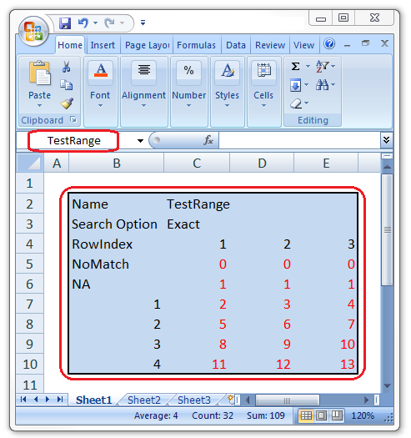In een Microsoft Excel bestand kunnen meerdere matrices worden gedefinieerd. Verschillende sheets in een bestand zijn hierbij volledig irrelevant. De matrix lookup functie maakt gebruik van de range functionaliteit van Microsoft Excel. Een matrix is gedefinieerd op basis van een aangegeven range welke gelijk is aan de naam van de matrix. Voor de gehele matrix dient een range gedefinieerd te zijn.

De range omvat het blauwe gedeelte in figuur 1. Het is van belang wanneer extra rijen of kolommen worden toegevoegd de range aan te passen, anders zal het model de gegevens niet overnemen. De range kan worden aangepast door middel van de “naam manager” in Excel. Buiten deze range is er de mogelijkheid om toelichtingen te plaatsen.

**Zoekopties**

Achter het veld Search Option is aangeven welke zoekoptie wordt gebruikt om waarden uit de matrix te lezen. Deze zoekoptie heeft betrekking op de rij waaruit de waarde gehaald wordt. De zoekoptie tussen kolommen staat standaard op exact. Bij het zoeken op rij index is een aantal opties te onderscheiden:

Figuur

|  |  |
| --- | --- |
| **Zoek optie** | **Toelichting** |
| Exact | Bij een exacte match met de zoekterm wordt een waarde in de desbetreffende rij uitgelezen, indien niet beschikbaar dan de rij van NoMatch. |
| ExactOrPrevious | Bij een exacte match met de zoekterm wordt de waarde in de desbetreffende rij uitgelezen, wanneer er geen match is wordt de dichtstbijzijnde waarde kleiner dan de zoekterm uitgelezen. |
| ExactOrNext | Bij een exacte match met de zoekterm wordt de waarde in de desbetreffende rij uitgelezen, wanneer er geen match is wordt de dichtstbijzijnde waarde groter dan de zoekterm uitgelezen. |
| Previous | De dichtstbijzijnde waarde kleiner dan de zoekterm wordt uitgelezen. |
| Next | De dichtstbijzijnde waarde groter dan de zoekterm wordt uitgelezen. |
|  |  |

**Invoer van gegevens**

In de rode cellen in figuur 1 zijn de parameters weergeven.

De waarden achter de rij index NoMatch geven per kolom aan welke waarde wordt uitgelezen in het geval dat de zoekterm geen match oplevert.   
De waarden achter de rij index NA geven aan per kolom aan welke waarde wordt uitgelezen wanneer de zoekterm niet beschikbaar (NA = leeg) is.   
De overige roodgekleurde waarden geven aan welke waarde wordt uitgelezen gegeven de zoeksleutel.

**Voorbeelden\***

|  |  |  |  |
| --- | --- | --- | --- |
| **Zoek optie** | **Kolom waarde** | **Rij waarde** | **Uitkomst** |
| Exact | 2 | 5 | 0 (NoMatch) |
| Exact | 2 | 1 | 3 |
| Exact | 2 | NA | 1 (NA) |
| ExactOrPrevious | 1 | 5 | 11 |
| ExactOrNext | 3 | 1.5 | 7 |
| Previous | 3 | 3 | 7 |
| Next | 3 | 3 | 13 |
|  |  | *gebaseerd op figuur 1 | |